"STREFA WYPOCZYNKU "WAWEL" PRZY UL. G. NARUTOWICZA (BO/V/1/19)"

ZAWARTOŚC OPRACOWANIA:

CZĘŚĆ I: OPIS TECHNICZNY
CZĘŚĆ II: RYSUNKI

CZĘŚĆ I: OPIS TECHNICZNY

SPIS TREŚCI:
- Informacje wstępne
- Stan istniejący
- Rozbiórka i demontaż
- Opis projektu

1. INFORMACJE WSTĘPNE:

  - Przedmiot inwestycji

Nazwa obiektu:
STREFA WYPOCZYNKU "WAWEL" PRZY UL. G. NARUTOWICZA (BO/V/1/19)
Lokalizacja: Sosnowiec; ul. G. Narutowicza
Działki numer 4074, 4075, 4076, 4068, 4067, 4070, 4069, 4066, 3873, 3871, 3876, 3875 Obręb 0010 Sosnowiec
Własność: Gmina Sosnowiec
Opis: Zakres opracowania obejmuje rewitalizacje istniejącego już skweru wpisanego
w tkankę miejską i układ ulic oraz ciągów pieszych i pieszo - rowerowych w dzielnicy SIELEC. Teren ten jest mocno zadrzewiony, posiada jedną główną alejkę o łukowatym kształcie biegnącą przez cały obiekt. Nawierzchnia asfaltowa jest mocno zdegradowana, w wielu miejscach poprzerastana trawą i zasypana ziemią. Na terenie obiektu znajduje się pomnik upamiętniający polskich lotników Żwirkę i Wigurę.

  - Podstawa opracowania

- Mapa zasadnicza
- Wizje lokalne w terenie przeprowadzone w terenie
- Wniosek złożony do V edycji budżetu obywatelskiego

1.3 Cel opracowania

Celem opracowania jest wykonanie projektu rewitalizacji terenu zieleni miejskiej, uwzględniającego potrzeby komunikacyjne i wypoczynkowo- rekreacyjne mieszkańców ze szczególnym wskazaniem na osoby w wieku senioralnym. Zakłada się remont alejek i oświetlenia parkowego oraz utwardzenie terenu w połączeniu z nowymi nasadzeniami roślin ozdobnych i wymianę elementów małej architektury.

1.4.1 Zakres terenowy
Obszar opracowania obejmuje działki o numerach ewidencyjnych: 4074, 4075, 4076, 4068, 4067, 4070, 4069, 4066, 3873, 3871, 3876, 3875 Obręb 0011 Sosnowiec zlokalizowane
w rejonie ulic: G. Narutowicza, Wawel i Klimontowskiej w dzielnicy Sielec.

1.4.1 Zakres merytoryczny
Opracowanie zawiera opis stanu istniejącego, rozwiązań projektowych skweru oraz zieleni.

1.5 Struktura własności
Zakres opracowania obejmuje działki będące własnością Gminy Sosnowiec

1.6 Ustalenie planu zagospodarowania przestrzennego
Teren jest zlokalizowany w zasięgu obowiązywania trzech, miejscowych planów zagospodarowania przestrzennego uchwalonych na podstawie:
1.6.1. Uchwały nr 623/L/2017 Rady Miejskiej w Sosnowcu z dnia 22 czerwca 2017 r.
w sprawie miejscowego planu zagospodarowania przestrzennego miasta Sosnowca
dla terenu zlokalizowanego w rejonie Parku Sieleckiego.

1.6.2. Uchwały nr 589/XLV/2017 Rady Miejskiej w Sosnowcu z dnia 27 kwietnia 2017 r.
w sprawie miejscowego planu zagospodarowania przestrzennego miasta Sosnowca
dla obszaru położonego w rejonie ulic: Gabriela Narutowicza, Kombajnistów i 3 Maja.

16.3. Uchwały nr 218/XXI/2015 Rady Miejskiej w Sosnowcu z dnia 29 października 2015 r.
w sprawie miejscowego planu zagospodarowania przestrzennego miasta Sosnowca
dla obszaru położonego w rejonie ul. gen. Władysława Andersa.

1.7 Rejestr Zabytków
Obiekt nie jest wpisany do rejestru zabytków.

2. STAN ISTNIEJĄCY

2.1 Położenie
Działka znajduje się w Sosnowcu w dzielnicy Sielec, u zbiegu ulic: G. Narutowicza, Wawel
i Klimontowskiej.

2.2 Sąsiedztwo
W bezpośrednim sąsiedztwie skweru znajdują pozostałości po nieistniejącej Kopalni węgla Kamiennego „KWK Sosnowiec” w postaci odnowionego i pozostawionego szybu wyciągowego. W przeszłości rejon parku objętego opracowaniem należał do KWK Sosnowiec.

2.3 Układ komunikacji
Opracowanie zawiera projekt ciągów pieszych przebiegających przez skwer w sposób uwzględniający istniejącą antropopresję i potrzeby komunikacyjne mieszkańców.
Projekt wykonano w oparciu o przebieg istniejących ciągów komunikacyjnych.
Od strony ul. Klimontowskiej na teren skweru prowadzą schody terenowe. Obiekt
jest również połączony z głównym pierwszym ciągiem komunikacyjnym wzdłuż
ul. G. Narutowicza poprzez ścieżkę pieszo- rowerową i chodniki asfaltowe.

2.4 Zieleń istniejąca

2.4.1 Ogólna charakterystyka zieleni na terenie objętym opracowaniem
Teren „parku” przy ul. G. Narutowicza porośnięty jest drzewami liściastymi z przewagą drzew z gatunku Lipa drobnolistna Tilia cordata oraz Topola Populus sp.

2.5 Mała architektura
Na terenie obiektu znajdują się betonowe kosze parkowe w ilości 3 szt. i ławki parkowe
w ilości 4 sztuk o konstrukcji podstaw betonowych oraz o siedziskach i oparciach drewnianych. W ramach niniejszego opracowania planowana jest wymiana tych elementów na terenie całego skweru.

2.6 Oświetlenie
Na terenie skweru istnieją pozostałości po oświetleniu parkowym w postaci starych łączy kablowych i fundamentów po usuniętych słupach oświetleniowych. Projekt rewitalizacji zakłada remont i rozbudowę oświetlenia parkowego.

3. ROZBIÓRKA I DEMONTAŻ

Przewiduje się zerwanie i utylizację istniejących nawierzchni asfaltowych ciągów komunikacyjnych.

Powierzchnia asfaltowa chodników do zerwania i utylizacji: 530,0 m2
Obrzeża betonowe chodników do wykopania i utylizacji: 502,0 mb

- OPIS PROJEKTU

4.1 Główne założenia projektowe
Sporządzenie rewitalizacji skweru obejmującej wytyczenie po śladzie alejek z kostki betonowej (remont istniejącej nawierzchni) oraz utwardzenie terenu. Opracowanie zakłada również wymianę elementów małej architektury i wykonanie nasadzeń drzew, krzewów i bylin ozdobnych.

4.2 Ukształtowanie terenu
Opracowanie przewiduje nawiezienie ziemi urodzajnej w miejscu wykonania nawierzchni utwardzonej w celu wyrównania jak również pod planowane nasadzenia roślin ozdobnych. W pozostałej części skweru nie przewiduje się zmian ukształtowania terenu.

4.3 System komunikacji
4.3.1 Układ
Zakłada się budowę alejek o szerokości 1,5 metra wykonanych z kostki brukowej betonowej bez fazowej szarej klasy Holland oraz utwardzenie terenu w części zieleńca
wraz z odtworzeniem zatoczek pod ławki i wymiana elementów małej architektury
z przeznaczeniem na cele rekreacyjno- wypoczynkowe dla mieszkańców.

4.3.2 Odwodnienie
Odwodnienie projektowanych powierzchni utwardzonych będzie odbywać się poprzez spadki poprzeczne i podłużne na tereny zieleni.

4.3.3 Zabezpieczenie humusu.
Przewiduje się ściągnięcie warstwy humusu z powierzchni nowoprojektowanego utwardzenie terenu. Humus należy ściągnąć ręcznie lub mechanicznie, na głębokość faktycznego zalegania. Przy ściąganiu humusu mechanicznie dopuszcza się jeżdżenie sprzętem tylko
po warstwie mineralnej pozbawionej humusu. Humus należy składować w miejscu zabezpieczonym przed zniszczeniem i wykorzystać do wyrównania nierówności terenowych powstałych podczas wykonywania prac brukarskich.

4.4 Roboty ziemne
Roboty ziemne będą obejmować wykonanie korytowania pod warstwy konstrukcyjne nawierzchni utwardzonych z bez fazowej kostki brukowej klasy Holland przeznaczonej
dla ruchu pieszego.

4.5 Dane techniczne
4.5.1 Roboty rozbiórkowe i demontażowe
Należy wykonać mechaniczny demontaż istniejących nawierzchni mineralno – bitumicznych zdegradowanych alejek i zatoczek wraz z obrzeżami oraz usunąć istniejące na terenie skweru kosze i ławki parkowe zarówno w części nadziemnej, jak i betonowe elementy kotwiące ławki w podłożu. Przylegająca do skweru ścieżka pieszo- rowerowa z czerwonego asfaltu pozostaje nienaruszona.

Nawierzchnia do zerwania: 530 m² tj. 21,2 m³.
Obrzeża chodnikowe do demontażu: 502 mb

4.5.2 Projektowane ścieżki
Zaprojektowano nowe alejki o szer. 1,5 m wykonane po śladzie starych ciągów komunikacyjnych oraz utwardzenie placu centralnego, który będzie uzupełniony o elementy małej architektury obsadzony roślinami wieloletnimi (drzewami, krzewami i bylinami).

- Alejki z kostki betonowej:
Nawierzchnia alejek z kostki betonowej, bez fazowej Holland, szarej o wymiarach:
6 x 20 x 10 cm o powierzchni łącznej: 370 m²
Obrzeża betonowe jasnoszare o wymiarach: 6 x 20 x 100 cm w ilości: 360 mb montowane na ławie betonowej

Konstrukcja alejek parkowych o łącznej grubości przekroju przez warstwy34 cm:
- kostka betonowa gr. 6,0 cm
- podsypka cementowo piaskowa 1:4 gr. 3,0 cm
- podbudowa z kruszywa łamanego 0 – 31.5 mm gr. 15,0 cm
- warstwa mrozoodporna z pospółki gr. 10,0 cm

- Plac centralny z bez fazowej kostki betonowej:
Nawierzchnia z kostki betonowej o wymiarach: 6 x 20 x 10 cm o powierzchni łącznej: 351 m²
Obrzeże betonowe jasnoszare o wymiarach 6 x 20 x 100 cm w ilości: 88,2 mb

Konstrukcja placu o łącznej grubości przekroju przez warstwy 34 cm:
- kostka betonowa gr. 6,0 cm
- podsypka cementowo piaskowa 1:4 gr. 3,0 cm
- podbudowa z kruszywa łamanego 0 – 31.5 mm gr. 15,0 cm
- warstwa mrozoodporna z pospółki gr. 10,0 cm

  - Mała architektura - Projektowane meble parkowe:

4.6.1. Ławki stalowo- drewniane- 3 szt.

Ławka parkowa metalowo- drewniana z oparciem o dł. ok. 1,8 m i szer. ok. 0,55 m, wykonana ze stali ocynkowanej, z profilu kwadratowego 50 x 50 mm o gr. 4 mm (podstawa) malowanej proszkowo w kolorze czarny RAL: 9005 oraz siedziska (3 listwy) i oparcia
(2 listwy) z impregnowanego preparatem przeciwgrzybicznym, trzykrotnie malowanego lakierobejcą drewna świerkowego w kolorze Teak. Ławka montowana do podłoża
za pomocą dwóch prefabrykowanych bloczków betonowych osadzonych w podłożu
o wymiarach min. dł. 500 mm, szer. 100 mm, wys. 200 mm zapewniających stabilność zamontowanej ławki.
Przykładowe zdjęcie poglądowe

    - Ławki półokrągłe z oparciem- 6 szt.

Ławka parkowa o konstrukcji podstawy betonowej w kształcie rogala z drewnianym siedziskiem i oparciem o długości 2,3 m i szer. 0,45 m. Siedziska i oparcie wykonane
z drewna impregnowanego preparatem przeciwgrzybicznym i trzykrotnie malowanego lakierobejcą w kolorze Teak. Części metalowe (łączenia) ocynkowane. Ławka ustawiana bezpośrednio na utwardzonym podłożu.
Przykładowe zdjęcie poglądowe

    - Leżak Rivage z drewna akacjowego- 6 szt.

Leżaki parkowe wykonane ze stali malowanej proszkowo w kolorze RAL 7016, zabezpieczonej antykorozyjnie, wraz z siedziskiem i oparciem z drewna akacjowego impregnowanego preparatem przeciwgrzybicznym i trzykrotnie malowanego lakierobejcą
w kolorze Teak. Rysunek poglądowy ławki: patrz Katalog małej Architektury.
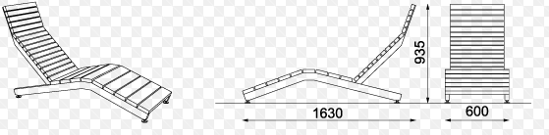
Przykładowy schemat poglądowy leżaka
    - Stoły betonowe do gry w szachy i chińczyka - 2 szt.

Betonowy stół z obustronnymi ławkami, wyposażony w podwójny blat do gry w szachy
o wymiarach: dług. ok. 2,0 m x szer. ok. 2,0 m x wys. ok. 0,78 m. Blat wykonany z betonu
z wykończeniami z płytek gresowych, przyklejonych mrozoodpornym klejem, impregnowany specjalnym lakierem ochronnym. obrzeża blatu aluminiowe. Elementy betonowe wykonane
z wysokiej klasy betonu płukanego, zbrojonego stalą oraz mikrozbrojeniem. Części metalowe zabezpieczone farbami antykorozyjnymi lub ocynkowane. Elementy drewniane malowane
w kolorze Teak. Dopuszcza się zastosowanie stołów z blatem do gry w szachy i chińczyka. Stół kotwiony do podłoża zgodnie z zaleceniami producenta.
Przykładowe zdjęcie poglądowe

    - Stoły betonowe do gry w ping ponga - 1 szt.

Betonowy stół do gry w tenisa stołowego o wymiarach: dł. ok. 2,74 m x szer. ok. 1,52 m
x wys. ok. 0,78 m, wykonany z wysokiej klasy betonu płukanego, zbrojonego stalą oraz mikrozbrojeniem. Blat do gry wykonany z szlifowanego betonu, lakierowanego lakierem ochronnym. Siatka przedzielająca pole do gry wykonana z blachy ocynkowanej 4 mm. Obrzeża stołu z polerowanego aluminium. Części metalowe zabezpieczone farbami antykorozyjnymi lub ocynkowane. Stół kotwiony do podłoża zgodnie z zaleceniami producenta.
Przykładowe zdjęcie poglądowe

    - Gra termoplastyczna labirynt ogród- 1 szt.

Gra terenowa wykonana z prefabrykowanej masy termoplastycznej zawierająca rysunek labirynt ogród o wymiarach 6,0 x 2,0 m, wykonana na nawierzchni utwardzonej.
Masa termoplastyczna spełniająca aprobatę techniczną: IBDiM Nr AT/2009-03-1755/2. Montaż zgodnie z zaleceniami producenta, poprzez wulkanizację materiału termoplastycznego z nawierzchnią w trakcie podgrzewania. Przy odpowiednich warunkach atmosferycznych wg. wskazań producenta.
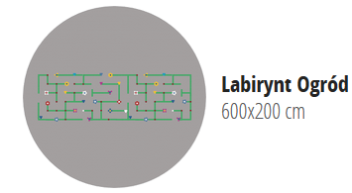
Przykładowe zdjęcie poglądowe

    - Donice półokrągłe- 3 szt.

Donice o konstrukcji betonowej w kształcie rogala o długości 2,3 m i szer. 0,45 m. Donice ustawiane bezpośrednio na utwardzonym podłożu.

    - Kosze parkowe -model Łódzki - 5 szt.

Kosz o konstrukcji stalowo-drewnianej na odpady komunalne o pojemności 60 litrów,
wykonany z: profili stalowych, ocynkowanych 40x40 i zabezpieczonych antykorozyjnie, malowanych proszkowo na kolor czarny- RAL 9005 oraz zewnętrznych okładzin drewnianych impregnowanych i lakierowane w kolorze Teak, wyposażony w wkład kwadratowy z popielnicą.
Wymiary kosza : 38 x 38 x 70 cm
Wymiary wkładu : 29 x 29 x 70 cm
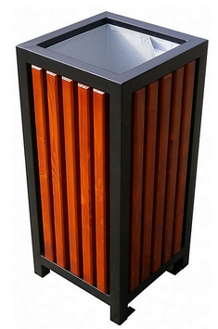
Przykładowe zdjęcie poglądowe

    - Oświetlenie parkowe - 8 szt. – rozbudowa.

Projekt zakłada rozbudowę oświetlenia parkowego z zasilaniem ze słupa oświetlenia ulicznego nr 3/45 przy ul. Klimontowskiej w Sosnowcu podłączonego do szafy oświetleniowej nr 475.15 przy ul. Wawel. Powyższe uzgodniono z administratorem oświetlenia miejskiego- WGK UM Sosnowiec.

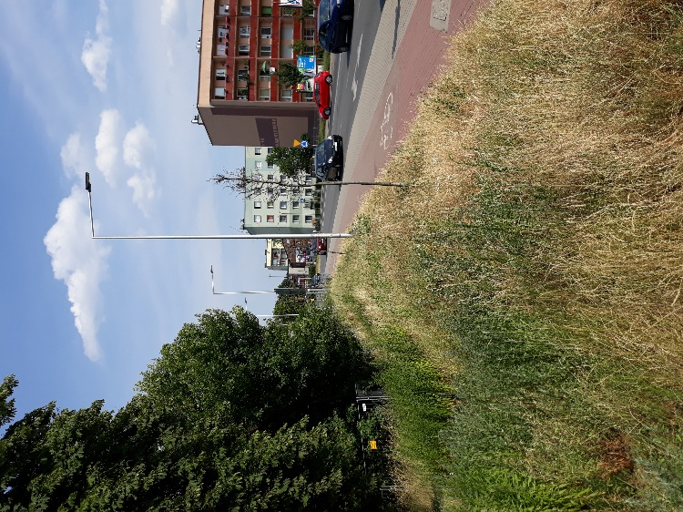 | 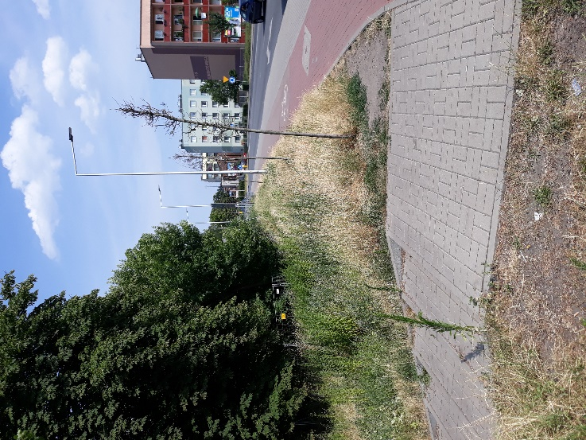
Dokumentacja fotograficzna obrazująca lokalizację słupa oświetlenia
ulicznego nr 3/45 przy ul. Klimontowskiej

Słupy oświetleniowe, parkowe aluminiowe, anodowane lub malowane proszkowo
o wys. ok. 5-6 m, w kolorze grafitowym CI-65. Słupy do wysokości 30-40 cm zabezpieczone powłoką chlorokauczukową w kolorze słupa. Słupy powinny być przystosowane do montażu
lamp bez wysięgnika i wyposażone we wnękę słupową z zabezpieczeniem przed dostępem
osób trzecich. Na słupie musi być umieszczona tabliczka znamionowa z podanym typem słupa, datą produkcji, nazwą producenta oraz nr słupa w obwodzie\. Montaż słupów
na fundamentach prefabrykowanych dobranych do typu słupa.
Przewody zasilające aluminiowe YAKYXS o przekroju 4 x 35 mm dobrane zgodnie
z obliczeniami wykonanymi w ramach projektu. Prace ziemne związane z ułożeniem okablowania należy wykonać zgodnie z obowiązującymi przepisami i normami,
a w szczególności z ustawą z dnia 7 lipca 1994r. Prawo budowlane z późniejszymi zmianami oraz normami PN-76/E-05125. Na punkcie styku z innymi sieciami przesyłowymi,
okablowanie zasilające należy dodatkowo zabezpieczyć z wykorzystaniem osłon rurowych.
Oprawy parkowe, ledowe świecące dookólnie ku dołowi, montowane bezpośrednio
na słupie bez wysięgnika. Forma oprawy powinna być zbliżona do kształtu przedstawionego na poniższym rysunku. Wszystkie oprawy muszą być jednego typu/modelu i nie posiadać klosza. Zgodnie z wytycznymi administratora oświetlenia ulicznego oprawy powinny być wyposażone w zasilacze i sterowniki.

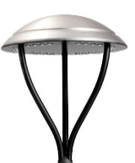
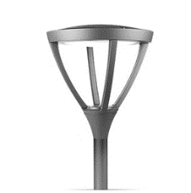
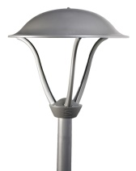
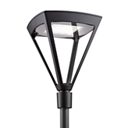

Przykładowe zdjęcie poglądowe

Parametry opraw oświetleniowych, ledowych:
- oprawy posiadające znak CE;
- oprawy wykonane z aluminium anodowanego w kolorze z palety RAL wybranym
przez zamawiającego na etapie projektowania;
- wyposażone w konstrukcje modułową, umożliwiającą osobną wymianę układu zasilającego i układów optycznych;
- przeznaczone do montażu na wysięgniku o średnicy od 40 do 60 mm;
- spełniające wymogi II klasy ochronności;
- oprawy nie emitujące światła w górną półprzestrzeń przy ustawieniu 0º do podłoża zgodnie z Rozporządzeniem Komisji Europejskiej numer 245/2009 z dnia 18 marca 2009 (DZ Urzędowy UE z dnia 24.03.2009r.);
- oprawy spełniające wymogi bezpieczeństwa fotobiologicznego lamp i systemów
lampowych PN-EN 62471;
- stopień szczelności układu optycznego i zasilającego opraw nie może być mniejszy
niż IP 65;
- oprawy przystosowane do pracy w temperaturach co najmniej od -30C do +40C;
- oprawy powinny zawierać nierdzewiejące elementy mocujące i być gotowe do montażu
i działania;
- napięcie znamionowe pracy 230V/50Hz;
- minimalna moc źródła światła oprawy nie może być niższa niż 40 W;
- temperatura barwowa w zakresie 3500K- 5000K (barwa biała neutralna);
- żywotność diod LED minimum 60 000 godzin i utrzymanie efektywności świetlnej
na poziomie 90 %, zgodnie z IES LM-80;
- efektywność świetlana oprawy nie mniejsza niż 110 lm/W z uwzględnieniem strat strumienia świetlnego w oprawie;
- współczynnik oddawania barw powinien wynosić (Ra) > 70;
- moduły LED odporne na warunki atmosferyczne w tym na promieniowanie UV;
- panel LED powinien umożliwiać jego wymianę bez wykonywania połączeń lutowanych;
- elektroniczny układ zasilający ma zabezpieczać źródło światła przed przepięciami
o napięciu co najmniej 10 kV, diody LED przed przegrzaniem, umożliwiać zintegrowanie oprawy z zewnętrznymi sterownikami komunikującymi z nadrzędnym systemem sterowania za pomocą interfejsu 1-10V lub DALI.

4.7 Zieleń projektowana

4.7.1 Projekt zieleni

W projekcie wokół placu centralnego wprowadzono nasadzenia roślinności, w celu podniesienia atrakcyjności miejsca.

Lp. | Nazwa gatunkowa | Odmiana | Opis sadzonki | Rozstawa | Ilość sztuk
1 | Bez czarny  ‘Sambucus nigra L.’ | 'Black Beaty' | C2 | punktowo wg. projektu | 6
2 | Bez czarny  ‘Sambucus nigra L.’ | ‘Aurea' | C2 | Punktowo wg. projektu | 5
3 | Tawulec pogięty Stephanandra incisa 'Crispa' | ----- | C2 | 4 szt/m² | 420
4 | Berberys Thunberga | 'Golden Rocket' | C2/C3 | Liniowo wg. projektu | 45
5 | Berberys Thunberga | ‘Helmond Pillar' | C2/C3 | Liniowo wg. projektu | 41
6 | Tawlina Jarzębolistna  ‘Sorbaria sorbifolia’ | 'Sem' | C2 | Liniowo wg. projektu | 29
7 | Rozplenica japońska ‘Pennisetum alopecuroides’ | 'Hameln' | P11 | Liniowo wg. Projektu co 45 cm | 216
Nasadzenia roślin jednorocznych w donicach betonowych
8 | Aksamitka rozpierzchła  Tagetes erecta | Kolor żółty lub pomarańczowy | Pojemnik 10 x 9 cm | Sadzenie w maju  ( w dwóch rzędach w donicy co 20 cm) | 68
 | Kapusta ozdobna  Brassica oleracea | Kolor fioletowo – różowy | Pojemnik 10 x 9 cm | Sadzenie w październiku  ( w dwóch rzędach w donicy co 20 cm) | 68

4.7.2 Opis robót – Nasadzenia krzewów i bylin

- Charakterystyka materiału do nasadzeń:
Rośliny powinny być silne, bez widocznych uszkodzeń i objawów chorobowych. Pąki i liście powinny być dobrze wykształcone, bez oznak chorobowych i prawidłowo wybarwione.
- Przygotowanie podłoża pod nasadzenia: należy oczyścić teren z gruzu, kamieni, śmieci, teren należy przekopać i odchwaścić. Roślinom należy zapewnić wzrost w przynajmniej
20 cm warstwie ziemi urodzajnej. Zastosować wapnowanie i nawożenie zgodne z zaleceniami nawozowymi.

- Przygotowanie ściółkowania pod nasadzeniami: na całej powierzchni przeznaczonej
pod nasadzenia drzew, krzewów, traw należy wyłożyć czarną agrotkaninę o grubości
90 g/m², mocowaną do podłoża za pomocą szpilek w odstępach co 0,5 m. Po dokonaniu nasadzeń w/w roślin ozdobnych na całej powierzchni agrotkaniny należy wyłożyć korę sosnową o grubości min. 5 cm.

- Przygotowanie i przechowywanie roślin: całość materiału roślinnego przeznaczonego
do nasadzeń na terenie opracowania powinna być materiałem pojemni kowanym i spełniać wymagania zawarte w tabelach. Jeżeli rośliny nie mogą zostać posadzone w dniu zakupu / dostawy, należy zapewnić im odpowiednie warunki przechowywania. Rośliny w pojemnikach należy przechowywać w cieniu i podlewać.

- Terminy sadzenia: krzewy liściaste i iglaste z bryłą korzeniową można sadzić przez cały sezon wegetacji, jednak najkorzystniejszy jest termin wiosenny (kwiecień/ maj) lub jesienny (sierpień/ wrzesień). W przypadku wykonywania nasadzeń w okresach występowania wysokich temperatur oraz suszy należy zapewnić roślinom bezwzględnie podlewanie
w godzinach porannych i wieczornych.

- Warunki podczas sadzenia: Sadzenie powinno odbywać się w odpowiednich warunkach, zgodnych ze sztuka ogrodniczą. Sadzenie należy wstrzymać jeśli warunki zewnętrzne mogą niekorzystnie odbić się na wzroście roślin. Należy unikać warunków, które utrudniają przyjęcie się roślin.

– Technika sadzenia roślin: Duże krzewy należy sadzić w doły dostosowane do rozmiarów poszczególnych roślin (minimum 10 cm głębszy od wysokości bryły korzeniowej i 15 cm szerszy od promienia bryły korzeniowej).
Krzewy należy sadzić na taką samą głębokość, na jakiej rosły w szkółce, przed posadzeniem należy usunąć pojemniki i uszkodzone korzenie przy użyciu ostrego sekatora.
Podłoże stanowiące wypełnienie wokół korzeni sadzonych roślin powinno być odpowiednio zagęszczone w celu wyeliminowania pustych przestrzeni w glebie. Należy starannie podlać krzewy natychmiast po posadzeniu (zalecana dawka to 10 l/ 1 krzew), a na powierzchni ziemi należy uformować misę uniemożliwiająca odpływ wody w czasie podlewania. Powierzchnie
o promieniu 15 cm pod krzewami sadzonymi pojedynczo (w odstępach umożliwiających wykonanie mis) należy wysypać 5 cm warstwą kory- dotyczy hortensji.
Małe krzewy (tawuła) oraz byliny należy sadzić w uprzednio przygotowanym, przekopanym, oczyszczonym i wyrównanym terenie w dołki o 5 cm głębszych i 10 cm szerszych od bryły korzeniowej rośliny. Rośliny należy sadzić na takiej samej głębokości, na jakiej rosły
w szkółce. Przy zasypywaniu dołów i wyrównywaniu powierzchni na rabacie należy zwracać uwagę by nie uszkodzić korzeni oraz części nadziemnych roślin. Po posadzeniu rośliny bezwzględnie obficie podlać i wyściółkować korą sosnową drobnej granulacji.

CZĘŚĆ III: RYSUNKI

SPIS RYSUNKÓW:

Rys. 1
"Strefa wypoczynku "Wawel" przy ul. G. Narutowicza (BO/V/1/19)"- demontaż alejek asfaltowych i małej architektury.

Rys. 2
"Strefa wypoczynku "Wawel" przy ul. G. Narutowicza (BO/V/1/19)"– zagospodarowanie terenu
- Rys. 2.1. Zagospodarowanie terenu- Budowa strefy relaksu.
- Rys. 2.2. Zagospodarowanie.

Rys. 3
"Strefa wypoczynku "Wawel" przy ul. G. Narutowicza (BO/V/1/19)"– wykonanie alejek z kostki brukowej typu Holland

Rys. 4
"Strefa wypoczynku "Wawel" przy ul. G. Narutowicza (BO/V/1/19)"– wymiarowanie nawierzchni utwardzonej placu centralnego
- Rys. 4.1. Wymiarowanie poziome
- Rys. 4.2. Wymiarowanie pionowe

Rys. 5
"Strefa wypoczynku "Wawel" przy ul. G. Narutowicza (BO/V/1/19)"– nasadzenia zieleni
- Rys.5.1. Krzewy ozdobne soliterowe
- Rys.5.2. Roślinność okrywowa
- Rys.7.3. Krzewy ozdobne sadzone liniowo

Rys. 6
"Strefa wypoczynku "Wawel" przy ul. G. Narutowicza (BO/V/1/19)"– Rozmieszczenie oświetlenia

